附件1
衡阳县城区义务教育阶段学校新生入学资格审查表
报名号: 申报学校：
学生  信息 | 姓名 |  |  |  | 性别 |  |  |  |  |  | 民族
 | 身份证号 |  |  |  |  |  |  |  |  | 是否寄宿
 | 出生日期 |  |  |  |  |  |  | 毕业校（园）
 | 现居住地详细地址
监护人信息 | 姓名 |  |  |  |  |  |  |  | 与学生关系
 | 工作单位 |  |  |  |  |  |  |  | 联系电话
户籍  信息 | 户主姓名 |  |  |  |  |  |  |  | 户主与学生关系
 | 户籍地址
报名  信息 | 生源类别 | □户籍类 □房产类  □进城务工随迁类  □港、澳、台同胞及外籍类  □园区企业类  □政策性照顾类 □优抚对象类 |  |  |  |  |  |  |  |  |  | 是否服从调剂
监护人签名 | 以上信息已核无误。  签名：  年 月 日
复核  意见 | 材料清单：  - 户籍簿  - 身份证  - 居住证  - 房产证  - 相关证明材料 |  |  |  |  | □信息与材料已核，符合报名条件。  □不符合报名条件。  不符合报名条件原因：  审核人：  年 月 日
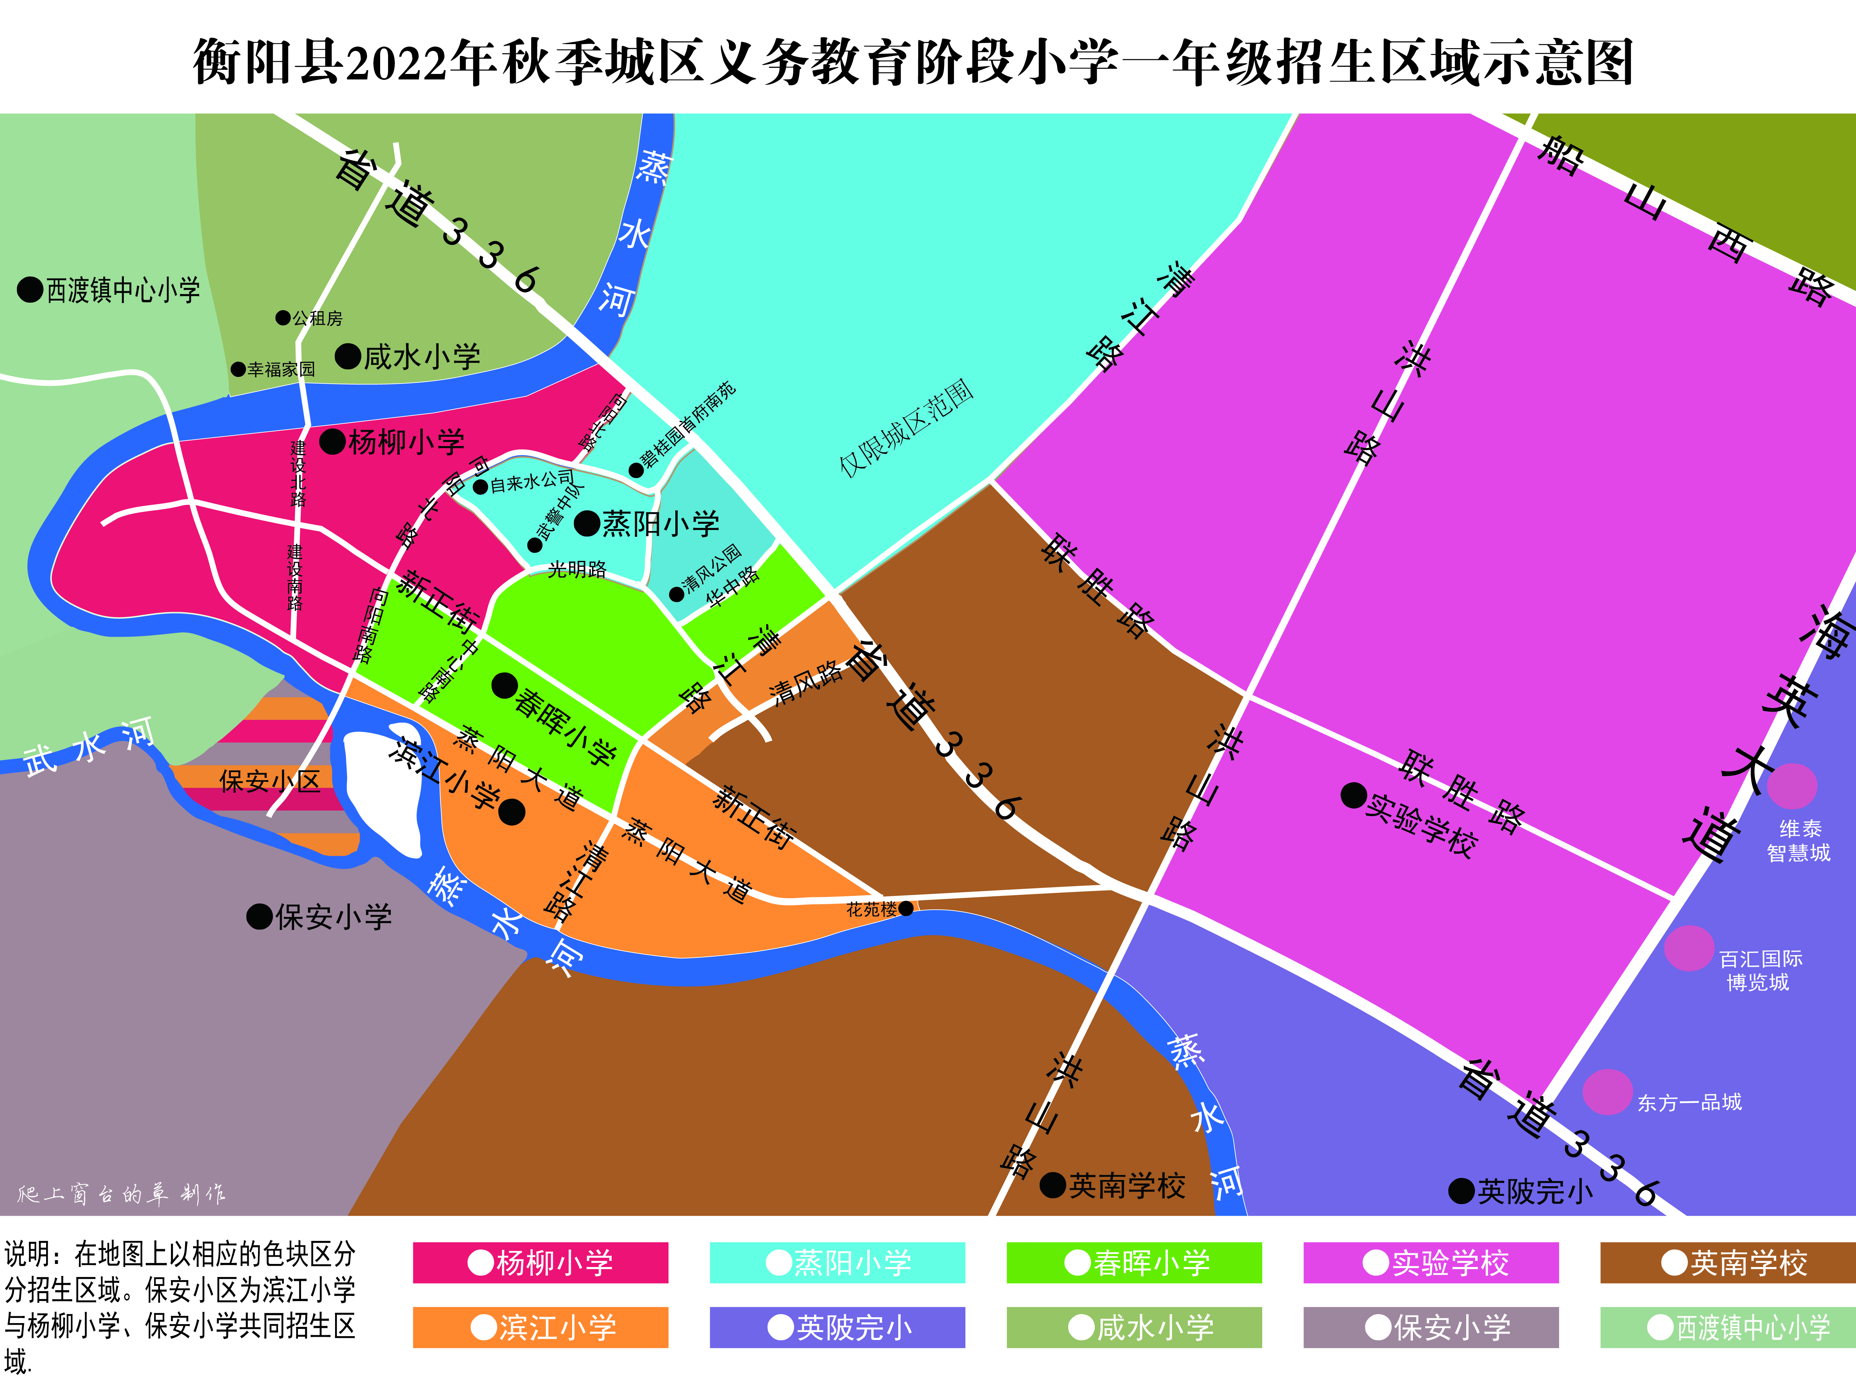
附件2
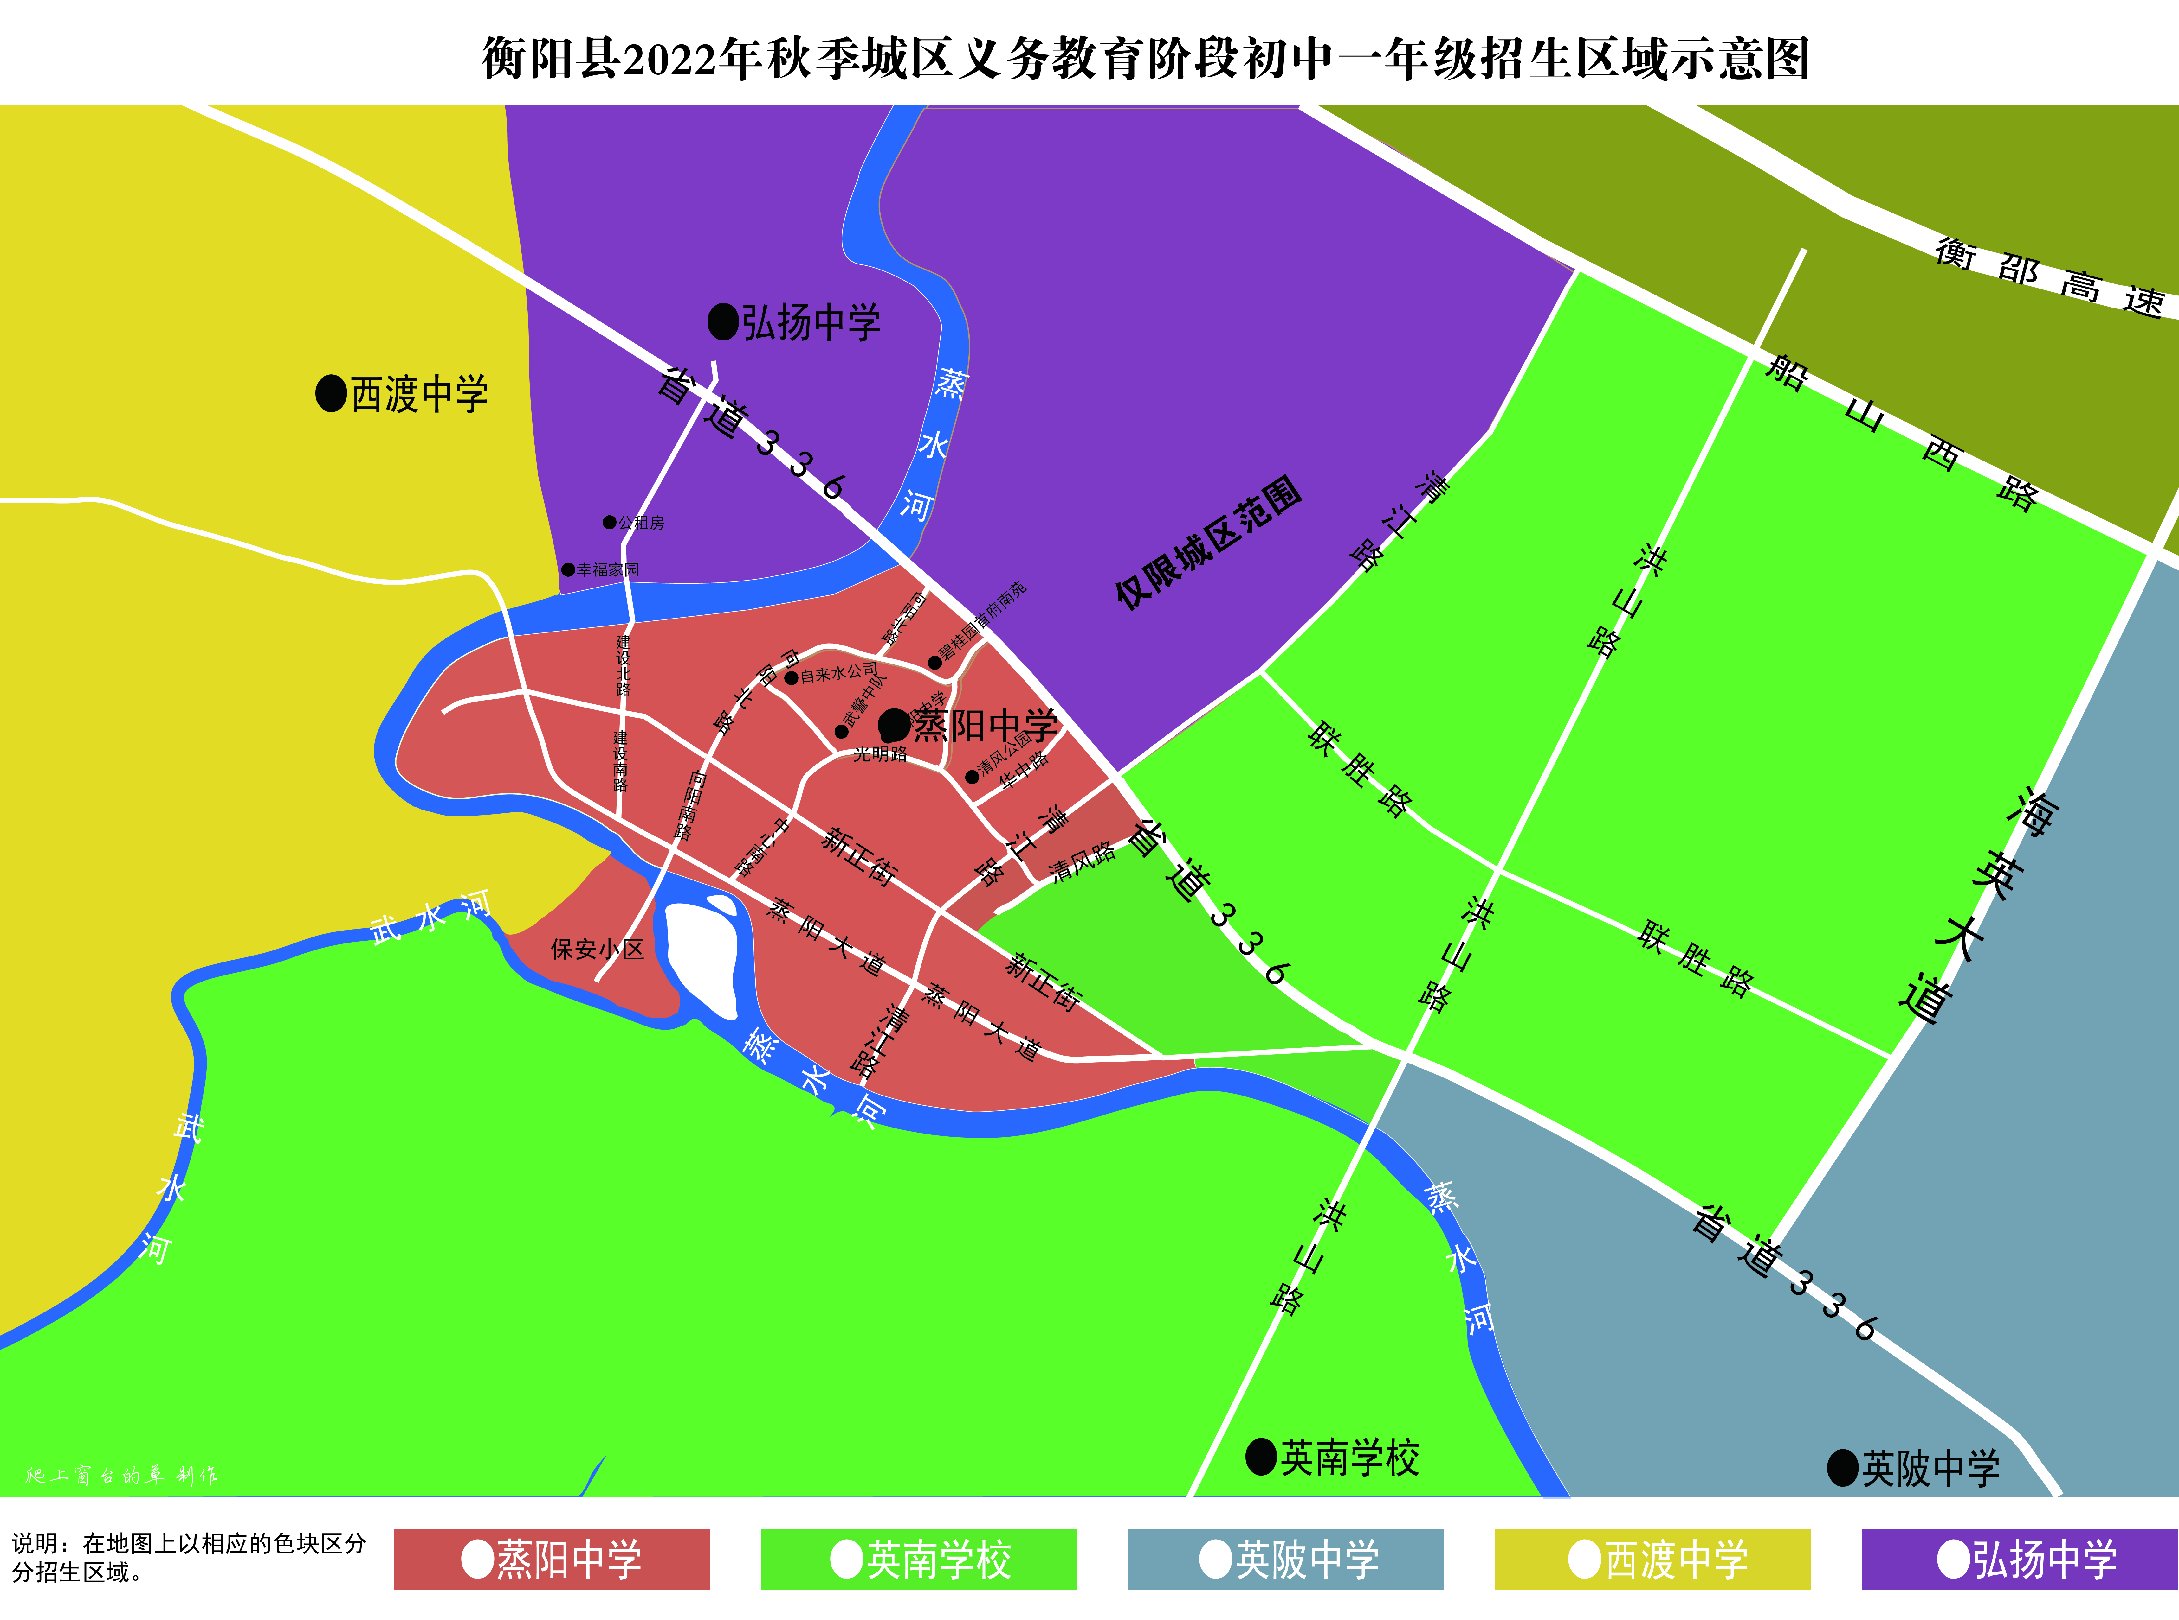
附件3

